

Základní škola Ústí nad Labem, Anežky České 702/17, příspěvková organizace
Číslo projektu: CZ.1.07/1.4.00/21.2887
Název projektu: „Učíme lépe a moderněji“
OP VK 1.4
Výukový materiál
Název DUMu: VY_42_INOVACE_19_4_ Hrátky s počty do 20

Číslo skupiny: 2
Autor: Mgr. Kecskés Veronika
Vzdělávací oblast /Téma: Matematika a její aplikace/M/Číslo a početní operace
Druh učebního materiálu: Pracovní list
Metodický list: ano
Anotace: Žák je schopen sčítat a odčítat zpaměti do 20, tvořit příklady s konkrétními výsledky a doplnit chybějící sčítance.
Ověřeno ve třídě: I.A
Datum ověření: 7.5..2013

Prohlášení:
Prohlašuji, že při tvorbě výukového materiálu jsem respektoval(a) všeobecně užívané právní a morální zvyklosti, autorská a jiná práva třetích osob, zejména práva duševního vlastnictví (např. práva k obchodní firmě, autorská práva k software, k filmovým, hudebním a fotografickým dílům nebo práva k ochranným známkám) dle zákona 121/2000 Sb. (autorský zákon). Nesu veškerou právní odpovědnost za obsah a původ svého díla. Prohlašuji dále, že výše uvedený materiál jsem ověřil(a) ve výuce a provedl(a) o tom zápis do TK.

Dávám souhlas, aby moje dílo bylo dáno k dispozici veřejnosti k účelům volného užití (§30 odst. 1 zákona 121/2000 Sb.), tj. že k uvedeným účelům může být kýmkoliv zveřejňováno, používáno, upravováno a uchováváno.

Datum: Podpis:
Vymysli příklady, jejichž výsledek je střed terčíku.
Ke každého prázdného kruhu terčíku jeden.
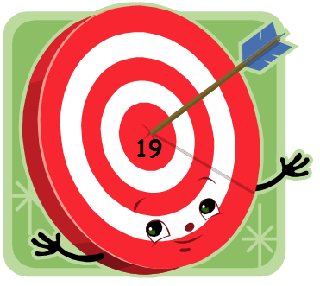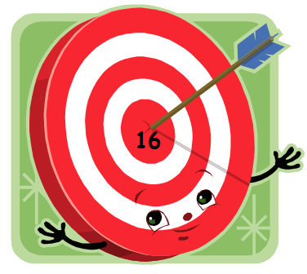

Doplň chybějící čísla.

18
16
10
0
8
4
11
17
15
2
17
13
0
1

Doplň chybějící čísla.
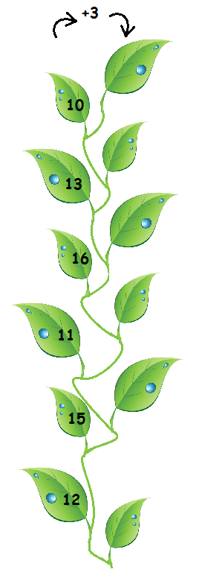 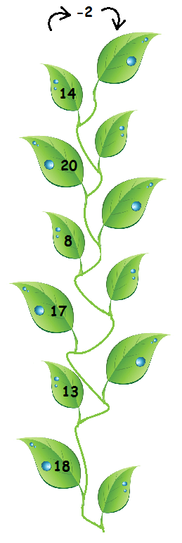

ŘEŠENÍ:
Vymysli příklady, jejichž výsledek je střed terčíku.
Ke každého prázdného kruhu terčíku jeden.
18 + 1 14 + 2
13 + 6 10 + 6
11 + 8 9 + 7
19 + 0 16 - 0
Doplň chybějící čísla.

18
16 | 2
10 | 8
0 | 18
8 | 10
4 | 14
11 | 7
17
15 | 2
2 | 15
17 | 0
13 | 4
0 | 17
1 | 16

Doplň chybějící čísla.
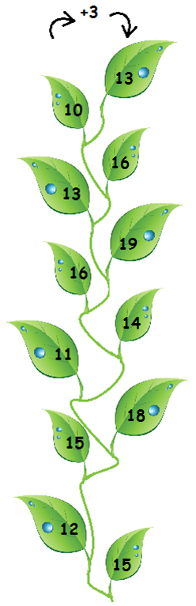 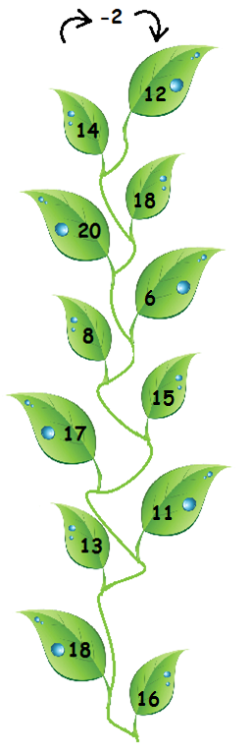

Metodický list
Název: | VY_42_INOVACE_19_4_Hrátky s počty
Cíl: | Žák dovede sčítat a odčítat do 20.
Motivace: | Jede vláček motoráček – žáci zpívají písničku „Jede vláček motoráček“, a když paní učitelka zavelí, žáci přestanou zpívat a plní úkoly, které paní učitelka určí, např. vagón č.5 spočítá příklad 15 + 4 atd..
Potřeby a materiál: | Papír, psací potřeby
Postup: | Úkol č.1 – žák vymyslí a napíše příklady, jejichž výsledek je ve středu terče.  Úkol č.2 – žák doplní do domečku sčítance, tak aby výsledkem bylo číslo na střeše domečku.  Úkol č.3 – žák vypočítá příklad a doplní výsledek do druhého lístečku.  Kontrola a zhodnocení prací.
Reflexe: | Žáci si procvičili sčítání a odčítání do 20 hravou formou. Žáci pracovali se zaujetím, obrázky v pracovním listu je aktivizovali a práce dopadli většinou velmi dobře.

Zdroje:
Ilustrace www.office.microsoft.com

